PORTUGUÊS/MÚSICA
ESSA ATIVIDADE SERÁ FEITA ONLINE.
NÓS LEREMOS JUNTOS TODA A CANÇÃO, DEPOIS FAREMOS A LEITURA
POR ESTROFES.

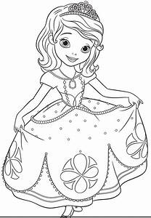
A LINDA ROSA JUVENIL

A LINDA ROSA JUVENIL, JUVENIL, JUVENIL
A LINDA ROSA JUVENIL, JUVENIL
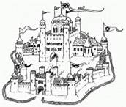
VIVIA ALEGRE NO SEU LAR, NO SEU LAR, NO SEU LAR
VIVIA ALEGRE NO SEU LAR, NO SEU LAR
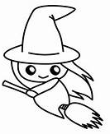
UM DIA VEIO A BRUXA MÁ, MUITO MÁ, MUITO MÁ
UM DIA VEIO A BRUXA MÁ, MUITO MÁ
QUE ADORMECEU A ROSA ASSIM, BEM ASSIM, BEM ASSIM
QUE ADORMECEU A ROSA ASSIM, BEM ASSIM
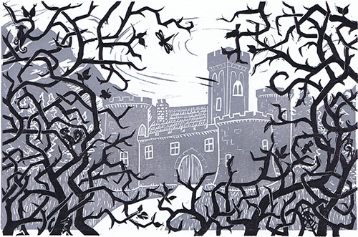
E O TEMPO PASSOU A CORRER, A CORRER, A CORRER
E O TEMPO PASSOU A CORRER, A CORRER
E O MATO CRESCEU AO REDOR, AO REDOR, AO REDOR
E O MATO CRESCEU AO REDOR, AO REDOR
E UM DIA VEIO UM BELO REI, BELO REI, BELO REI
E UM DIA VEIO UM BELO REI, BELO REI
E DESPERTOU A ROSA ASSIM, BEM ASSIM, BEM ASSIM
E DESPERTOU A ROSA ASSIM, BEM ASSIM
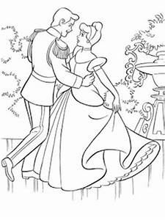
E OS DOIS PUSERAM-SE A DANÇAR, A DANÇAR, A DANÇAR
E OS DOIS PUSERAM-SE A DANÇAR, A DANÇAR
E BATAM PALMAS PARA O REI, PARA O REI, PARA O REI
E BATAM PALMAS PARA O REI, PARA O REI

